Klasa 4, matematyka, 26.03.2020 r.
Roman Tucki
Temat:
Rysowanie wielokątów o danych własnościach

Na ostatniej lekcji zapoznaliśmy się z określeniem „wielokąty”. Dla przypomnienia – jest to figura płaska, której boki są odcinkami, np.:

Pięciokąt…
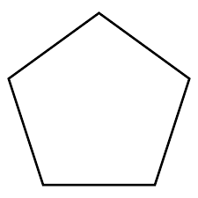
…posiada pięć boków, pięć kątów wewnętrznych, każdy z jego boków jest odcinkiem, tylko sąsiednie boki mają (dokładnie jeden) punkt wspólny, koniec jednego boku jest jednocześnie początkiem kolejnego boku, sąsiednie boki nie należą do jednej prostej.
No, ale wystarczy taj teorii!!!
Bierzemy się za pracę. Dziś będziecie pracować samodzielnie. Linijki i ołówki w dłoń!

Zadania do wykonania w zeszycie od matematyki:
- Narysuj wielokąt, który posiada cztery boki, a długość jednego z boków ma dokładnie 4 cm. (długości pozostałych boków mogą być dowolne).
- Narysuj wielokąt, który ma nieparzystą liczbę boków. (poszukaj informacji, możesz zapytać rodziców, co to znaczy „nieparzysta”).

- Narysuj wielokąt, który ma przynajmniej trzy boki tej samej długości (może mieć więcej, ale trzy minimum).

Teraz pozostaje mi już tylko życzyć Ci owocnej pracy.

Dla osób posiadających dostęp do Internetu i poczty elektronicznej podaję adres mailowy, gdzie można wysłać zdjęcia wykonanej pracy:
romantucki@szkolaprywatna-bialogard.pl
W tytule wiadomości proszę o wpisanie imienia i nazwiska oraz klasę.

